„WIOSENNY KONCERT”

1.„Co usłyszysz na łące?” – zabawa słuchowa. Proszę włączyć dzieciom dołączony poniżej link z odgłosami łąki– szum trawy, kumkanie żaby, brzęczenie pszczół…

<https://www.youtube.com/watch?v=UGVer-XSNVI> . Dzieci głośno nazywają znane sobie odgłosy. (Filmik jest dość długi dlatego proszę co jakiś czas przesuwać go dzieciom).

2.Teraz zamienicie się na chwilę w motylki – zatańczcie (możecie wykorzystać chusteczki):

<https://www.youtube.com/watch?v=eXTBJkvsWsk>

3.OPOWIADANIE RUCHOWE ŁĄKA

Dziecko zajmuje dowolne miejsce na podłodze. Dorosły rozpoczyna opowiadanie:

Jest piękna pogoda. Świeci słońce. – *rękoma zataczamy krąg w górze*

Wszyscy mieszkańcy łąki już dawno wstali i wykonują swoją pracę. – *Dzieci maszerują rąbiąc przy tym „Młynek” rękami*

Mrówki budują swoje mrowisko – *dziecko układa dłoń nad dłonią „budując”*

Pszczoły zbierają nektar, frunąc z kwiatka na kwiatek *- dziecko wyciąga ręce na boki i małymi krokami przemieszczają się w dowolnych kierunkach.*

Powiał wiatr. Kwiaty i trawa kołyszą się w różne strony. *- ręce w górze, robi „wiaterek”, przenosząc ciężar ciała z nogo na nogę*

Nagle pojawiają się piękne motyle - *dziecko maszeruje w miejscu, ręce wyciągnięte na boki. Wykonuje nimi powolne ruchy unosząc je powoli w górę i w dół.*

4.Podziel na sylaby nazwy owadów:

PSZCZO-ŁA

MU-CHA

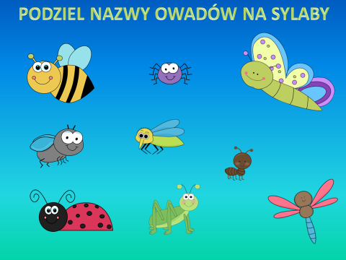PA-JĄK

BIED-RON-KA

MRÓW-KA

ŚWIERSZCZ

WAŻ-KA

5.„Wiosenny koncert” – (możemy wykorzystać do tego zadania piosenkę o żabce i boćku: <https://www.youtube.com/watch?v=DwwpCoM0sHg>

Dzieci do wyboru zamieniają się w: wiatr, pszczoły, żabki, bociany i wybiera sobie dźwięk, jaki będzie powtarzał. Mogą to być dźwięki wydawane głosem i przy pomocy do­wolnych przedmiotów: papier, celofan, tarka i łyżka, drewniane łyżki. Do melodii zamiast tekstu rechoczą, klekoczą itd. Grając przy tym na różnych instrumentach.

6. Na zakończenie przygody z mieszkańcami łąki kilka zagadek dla dzieci:

<https://www.youtube.com/watch?v=LIsNWZUA8X4&t=14s>

i film podsumowujący: <https://www.youtube.com/watch?v=V6Mu5Xlruw0>

7.Pszczoła lub motyl (do wyboru) - praca plastyczna. Zachęcam do wykonania pięknej pszczółki lub motylka. Poniżej film instruktażowy:

<https://www.youtube.com/watch?v=wqwIoUeKoj0>

